
SHANGHAI JIAO TONG UNIVERSITY



算符优先关系表的构造

学生姓名: Eduardo Wang Zheng (郑皓中）
学生学号: 518030990025
专 业: 计算机科学与技术
指导教师: 张冬茉
学院(系): 电子信息与电气工程学院
目 录
一、原理分析 1
1.1 算符文法 1
1.2 优先关系定义 1
1.3 算符优先分析方法 1
1.3.1 优先关系表的构造 1
二、功能实现 3
2.1 make_first函数的实现 3
2.2 make_last函数的实现 4
2.3 make_table函数的实现 4
2.4 采用的数据结构 5
2.5 输入输出处理与结果分析 6
三、参考资料 12

第一章 原理分析

  - 算符文法
对于一个上下文无关文法G，如果它不含产生式，并且产生式右部均不含相连的非终结符，即没有，或形式的产生式，则G是一个算符文法。
  - 优先关系定义
对于一个算符文法G，对任何，定义a与b之间的优先关系如下：
(1) a ≖ b，G中有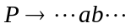或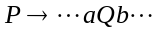形式的产生式。
(2) a ⋖ b，G中有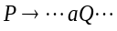的产生式，且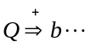或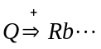。
(3) a ⋗ b，G中有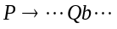的产生式，且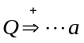或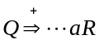。
  - 算符优先分析方法
这也是一种表驱动的分析方法，除了优先关系表作为分析表外，还需要一个分析栈和一个分析控制程序，协同地进行语法分析。
    - 优先关系表的构造
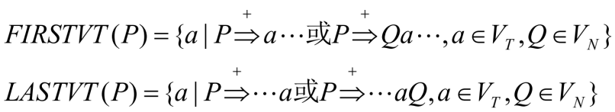
构造FIRSTVT(P)时，我们要注意：
·若有产生式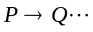则。
构造LASTVT(P) 时，我们要注意：
·若有产生式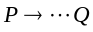则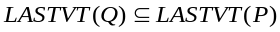。
下面我们以一个具体的算符文法为例来说明如何构造FIRSTVT和LASTVT集合。
考虑以下算符文法：
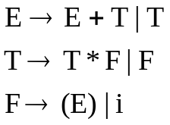

由F→ (E)|i，
FIRSTVT(F)={(, i }，LASTVT(F)={）, i }
由T→T*F|F，
FIRSTVT(T)= FIRSTVT(F)+{*}={*, (, i }，LASTVT(T)= LASTVT(F)+ {*}={*, ）, i }
由E→E+T|T，
FIRSTVT(E)= FIRSTVT(T)+{+}={+, *, (, i }，LASTVT(E)= LASTVT(T)+ {+}={+, *, ), i }
从以上的分析过程中，我们可以看到构造FIRSTVT和LASTVT集合是要遵循一定的顺序的。
有了FIRSTVT和LASTVT集合我们可以开始填优先关系表了。
由 E→E+T，可得LASTVT(E) ⋗ +，+ ⋖ FIRSTVT(T)
有：+ ⋗ +，* ⋗ +，) ⋗ +，i⋗ +；
+ ⋖ *，+ ⋖ (，+ ⋖ i；
由T→T*F，可得LASTVT(T) ⋗ *，* ⋖ FIRSTVT(F)
有：* ⋗ *，) ⋗ *，i ⋗ * ；
*⋖ (，* ⋖ i；
由F→ (E) ，可得LASTVT(E) ⋗ )，( ⋖ FIRSTVT(E)
有：( ≖ )；
(⋖ +，(⋖ *，(⋖ (，( ⋖ i；
+ ⋗)，*⋗)，) ⋗)，i ⋗)
最终得到的优先关系表如下：
 | + | * | i | ( | ) | $
+  *  i  (  )  $ | ⋗  ⋗  ⋗  ⋖  ⋗  ⋖ | ⋖  ⋗  ⋗  ⋖  ⋗  ⋖ | ⋖  ⋖  ⋖    ⋖ | ⋖    ⋖  ⋖   | ⋗  ⋗  ⋗  ≖  ⋗ | ⋗  ⋗  ⋗  ⋗  ≖

第二章 功能实现

  - make_first函数的实现

make_first函数是用来构造FIRSTVT集的。

make_first函数的具体步骤如下：
- 为vis数组（用来标记非终结符是否已经访问过）分配内存
- 对每一个非终结符，调用dfs函数
- 对每一个非终结符，输出构造得到的FIRSTVT集

值得注意的是，步骤2）和3）中非终结符的确定实际上是在dfs函数中完成的。而非终结符的确定的过程如下：
- 根据产生式的序号获得对应的产生式（即通过数组元素的下标访问数组元素）
- 根据产生式找到产生式左部，从而得到产生式左部的非终结符

下面我们来分析dfs函数（深度优先搜索）的具体步骤。
- 判断产生式是否访问过。如果产生式已经访问过，则函数返回；如果产生式没有访问过，则标记该产生式为已经访问过。
- 根据产生式找到产生式左部（得到非终结符P）
- 顺序遍历产生式右部的每一个符号。在遍历过程中执行以下操作：
- 取出当前遍历到的产生式右部的首个符号
- 判断该符号是否为非终结符（通过检查大小写来判断）。

如果该符号是非终结符Q，则判断该符号Q后面是否紧跟着一个终结符号a。如果该符号Q后面紧跟着一个终结符号a，则将该终结符号a加入到firstvt（P）集合中；否则，对非终结符Q调用dfs函数。当dfs函数返回时，我们已经求得了firstvt（Q）。根据1.3.1节的分析，我们将firstvt(Q)加入firstvt(P)中。（这里没有将语句包裹在else语句中，因为我们不会重复访问同一条产生式）

如果该符号是终结符a，则将该终结符号a加入到firstvt（P）集合中。

  - make_last函数的实现

make_last函数是用来构造LASTVT集的。

make_last函数的具体步骤如下：
- 为vis数组（用来标记非终结符是否已经访问过）分配内存
- 对每一个非终结符，调用dfs1函数
- 对每一个非终结符，输出构造得到的LASTVT集

值得注意的是，步骤2）和3）中非终结符的确定实际上是在dfs1函数中完成的。而非终结符的确定的过程如下：
- 根据产生式的序号获得对应的产生式（即通过数组元素的下标访问数组元素）
- 根据产生式找到产生式左部，从而得到产生式左部的非终结符

下面我们来分析dfs1函数（第二个深度优先搜索函数）的具体步骤。
- 判断产生式是否访问过。如果产生式已经访问过，则函数返回；如果产生式没有访问过，则标记该产生式为已经访问过。
- 根据产生式找到产生式左部（得到非终结符P）
- 顺序遍历产生式右部的每一个符号。在遍历过程中执行以下操作：
- 取出当前遍历到的产生式右部的最后一个符号
- 判断该符号是否为非终结符（通过检查大小写来判断）。

如果该符号是非终结符Q，则判断该符号Q前面是否紧跟着一个终结符号a。如果该符号Q前面紧跟着一个终结符号a，则将该终结符号a加入到lastvt（P）集合中；否则，对非终结符Q调用dfs1函数。当dfs1函数返回时，我们已经求得了lastvt（Q）。根据1.3.1节的分析，我们将lastvt(Q)加入lastvt(P)中。（这里没有将语句包裹在else语句中，因为我们不会重复访问同一条产生式）

如果该符号是终结符a，则将该终结符号a加入到lastvt（P）集合中。
  - make_table函数的实现

make_table函数是用来构造优先关系表的。

make_table函数的具体步骤如下：
- 将二维数组relation（用来记录3种有效的优先关系）中的每个元素初始化为空格
- 遍历每一条产生式。对于每一条产生式，顺序遍历产生式右部的每一个符号并在遍历过程中执行以下操作：
- 遇到两个终结符a和b紧挨在一起的情况，则添加关系a=b
- 遇到一个终结符a后面紧跟着一个非终结符P的情况，则对于firstvt(P)中的每一个终结符b，添加关系a<b
- 遇到一个非终结符P后面紧跟着一个终结符a的情况，则对于lastvt(P)中的每一个终结符b，添加关系b>a
- 当遍历的位置后面至少有2个元素时，如果遇到两个终结符a和b中间夹着一个非终结符P的情况(形如aPb)，添加关系a=b
- 输出优先关系表
  - 采用的数据结构

前几节已经提到过一些数据结构，此节不再赘

述。
- 考虑存放每一条产生式的数据结构

我定义了一个类WF来表示每一条产生式。

类中有2个数据成员：left、right，分别存储产生式左部和产生式右部

类中有2个成员函数(insert和print，分别用来构造产生式右部和输出产生式)和1个构造函数。

这样所有的产生式就可以存入一个类型为WF的vector中。
- 考虑存放终结符的数据结构

所有终结符存入一个类型为char的vector中。
- 考虑存放非终结符位置的数据结构

由于构造LASTVT集和FIRSTVT集时，都需要找到非终结符位置（下标）以便进行深度优先搜索，所以，我们需要一个存放非终结符位置的数据结构。

最方便的就是用map将非终结符（string类型）映射到非终结符位置（int类型）。这样我们就可以通过非终结符找到非终结符位置了。
- 考虑存放LASTVT集和FIRSTVT集的数据结构

由于需要对每个非终结符构造LASTVT集和FIRSTVT集，而每个非终结符都有对应的非终结符位置（下标），所以，我们可以用一个类型为set<char>的数组来存放LASTVT集和FIRSTVT集。
- 考虑存放用于表示每个终结符是否已经存在的数据结构

用一个int类型的数组。

值得特别说明的是，以上考虑使用的vector、map、set结构都可以动态地插入元素。

由于我们事先并不知道终结符与非终结符的个数，这一特性是非常有用的。
  - 输入输出处理与结果分析

一开始，我先试着用命令行输入并用printf语句输出以验证算法的正确性。

由于这样的输入没有EOF这样的结束标记，所以，我先给定了输入的产生式的数目。然后，逐行输入每个产生式并存入数组s中。接下来执行以下步骤：
- 确定数组s中“-”的前一个的元素的下标（这样，可以划分产生式的左部与右部）
- S[j]=0(放一个空字符，断句)
- 判断该产生式中的非终结符是否已经存放在vector中。如果该产生式中的非终结符还没有存放在vector，就把它放进vector中并记下它在vector中的下标。
- 把产生式的右部插入到vector中。
- 将产生式左部的所有终结符存入终结符集
- 将产生式右部的所有终结符存入终结符集
- 输出VT集
- 输出产生式
- 调用make_first函数
- 调用make_last函数
- 调用make_table函数

程序的运行结果如下：

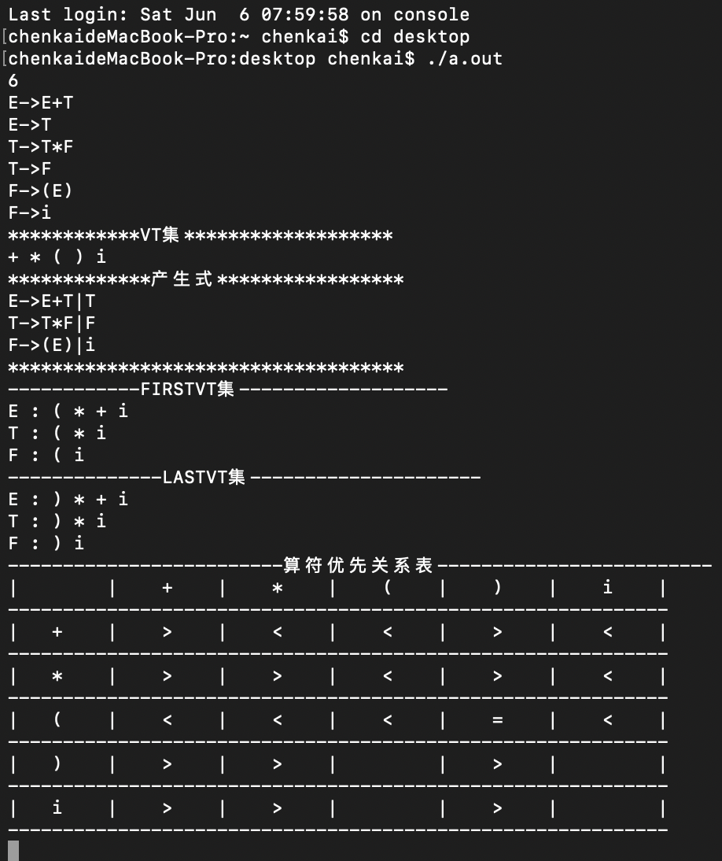

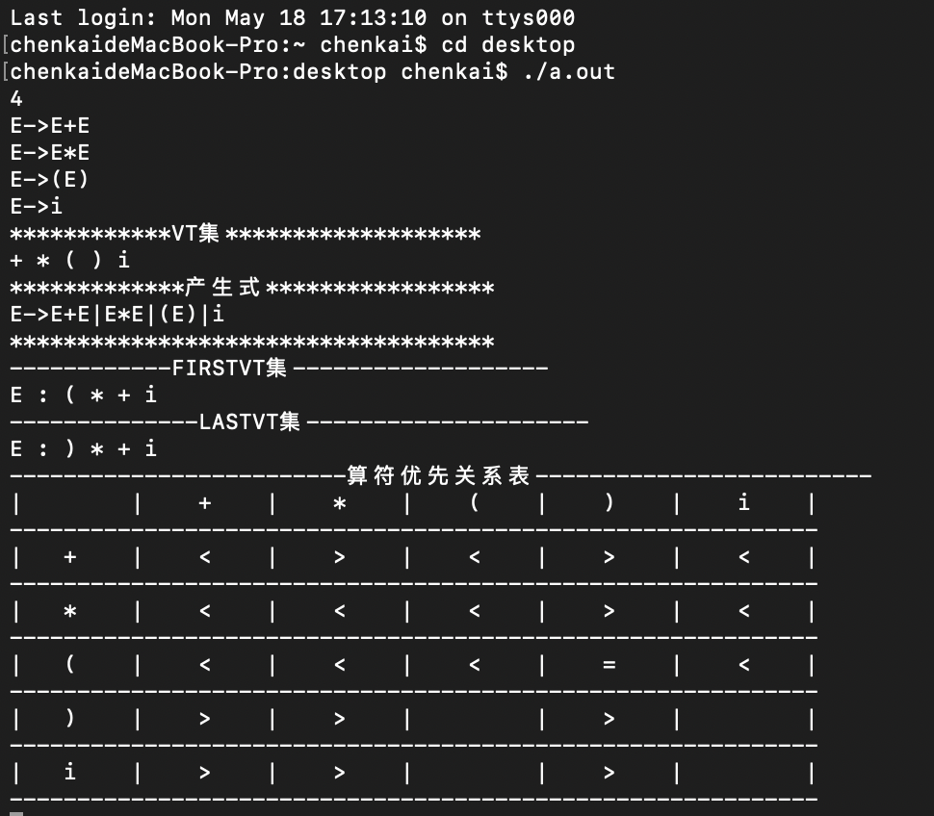

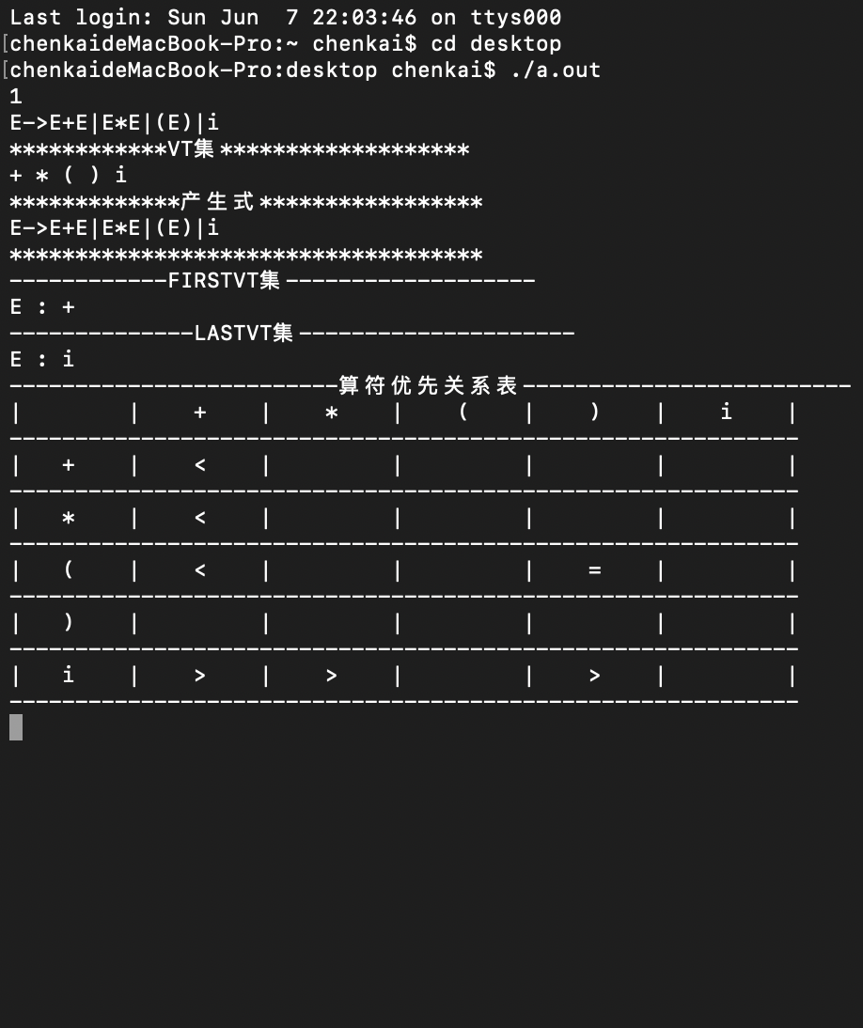

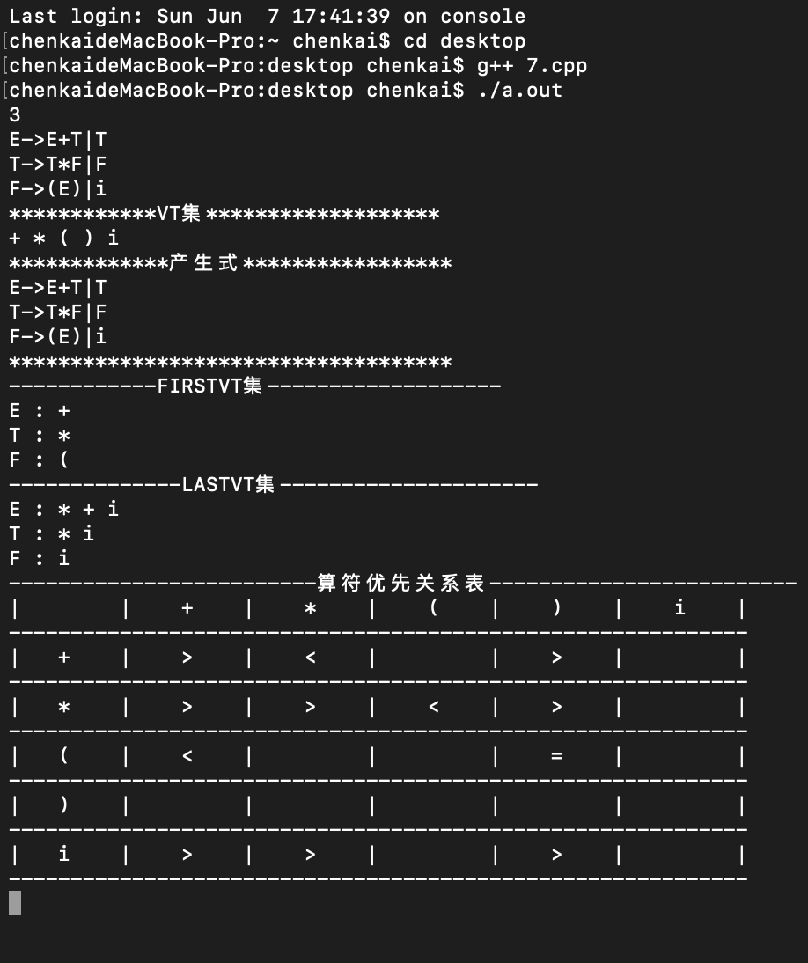

从以上的结果可以看出：
- 当每一条产生式都分开输入时，算法可以给出正确的运行结果。但是，当产生式右部用“|”分隔时，算法会给出错误的运行结果。
- 该算法无法判断输入的文法是否有二义性。

所以，我对算法进行了进一步的修改：
- 按照要求，我们要从文本文件中读入一个上下文无关的算符文法，构造算符优先分析表并以文本文件形式输出。所以，必须对输入和输出进行修改。

我的做法是：
- 定义一个全局的文件指针fp。
- 在main函数中，使用fp打开out.txt（out.txt用来存放输出的算符优先分析表）
- 在main函数中定义一个输入的文件流对象myfile，并使用它来从test.txt中读入一个上下文无关的算符文法
- 将所有函数中的printf语句替换为fprintf语句。这样，我们就可以以文本文件形式输出了
- 最后，在main函数中，使用fp关闭out.txt，程序结束。

修改后程序的运行结果如下：

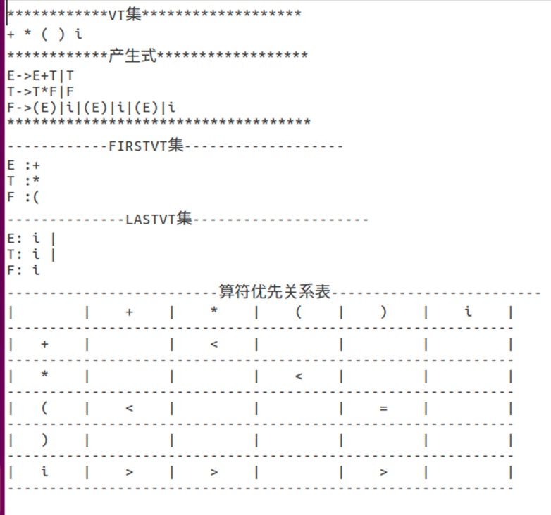

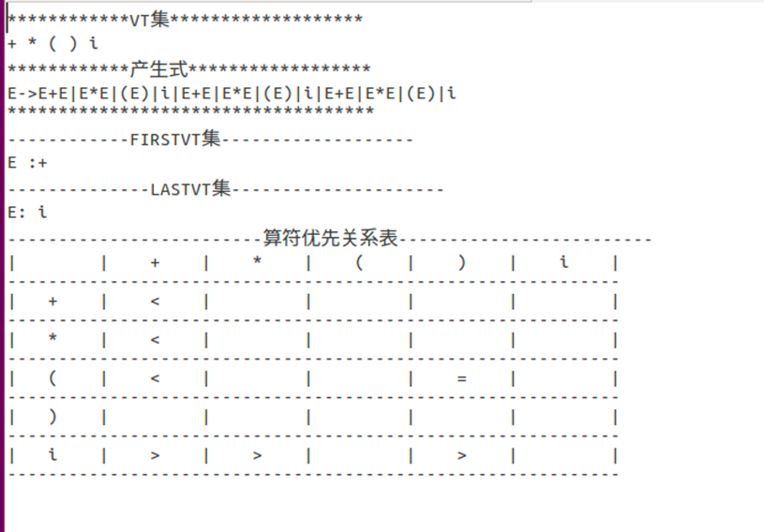

从以上的结果可以看出：
- 当每一条产生式都分开输入时，算法可以给出正确的运行结果。但是，当产生式右部用“|”分隔时，算法会给出错误的运行结果。
- 该算法无法判断输入的文法是否有二义性。
- 理论上，算法可以过滤掉“|”，但实际并非如此。
- 输出产生式时，最后一行的产生式右部总会重复输出3遍。

针对以上问题，我还在尝试解决它们。在此先给出我解决它们的思路：
- 在从文本文件中读入一个上下文无关的算符文法时，如果在产生式右部遇到一个“|”，则将“|”前面与后面的内容分离成2条产生式（如将E->E+T|T分离成E->E+T,E->T）

（2）问题尚未想出解决方案，（3）、（4）问题尚不清楚原因。

参考资料

- https://blog.csdn.net/qq_35038153/article/details/78408195
- https://blog.csdn.net/qq_24451605/article/details/50096487
- https://www.cnblogs.com/zyrblog/p/6888798.html

